n. 6c22 – del 18/04/2022

* ALLE SOCIETA’ DI CORSA F.V.G.
* AL PRESIDENTE REGIONALE F.I.S.R.
* AI COMITATI PROVINCIALI F.I.S.R.

**LORO SEDI**

**Oggetto: PROGETTO GIOCHI GIOVANILI 2021/2022 – SESTA TAPPA**

La manifestazione organizzata da A.S.D. Pattinaggio Libertas Porcia si terrà **DOMENICA 8 MAGGIO 2022** presso il Pattinodromo di Porcia sito in via De’ Pellegrini, con il seguente orario:

* categoria UNDER dalle 10.00 alle 11.00
* categoria GIOVANISSIMI dalle 11..00 alle 12.00
* categoria ESORDIENTI dalle 12.00 alle 13.00
* categoria OVER dalle 12.00 alle 13.00

La premiazione è prevista per le ore 12.30.

Le attività proposte saranno:

UNDER (5/6/7 anni) ore 10.00-11.00 (ritrovo ore 9.45)

1. 100 metri in corsia
2. Percorso
3. Staffetta
4. “Gioco palla”

GIOVANISSIMI (8/9 anni) ore 11.00-12.00 (ritrovo ore 10.45)

1. 100 metri in corsia
2. Percorso
3. Staffetta
4. “Gioco palla”

ESORDIENTI (10/11/12 anni) E OVER (dai 13 anni in su)

1. 100 metri in corsia
2. Percorso
3. Staffetta
4. “Gioco palla”

**Le iscrizioni sono da effettuarsi entro LUNEDI’ 2 MAGGIO 2022 via e-mail a:**

[**palibertasporcia@hotmail.it**](mailto:palibertasporcia@hotmail.it)

**compilando il modulo allegato**

Cordiali saluti.

Il Cons. Corsa Il Cons. Corsa Suppl.

Selena Pilot Alice Badini

**PERCORSO**

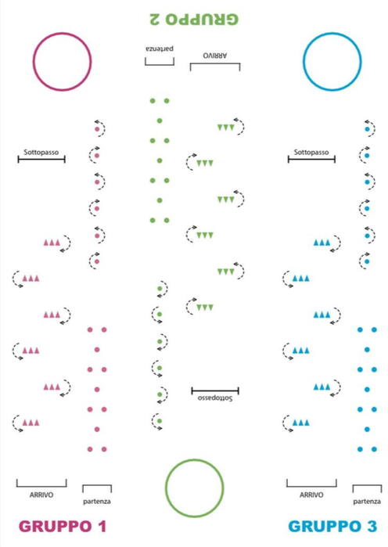

**GIOCO PALLA**

Tutta la squadra, tranne un atleta, è all’interno di un cerchio. Il giocatore esterno con una palla deve cercare di colpire i compagni. Chi viene “preso” deve uscire dal cerchio e vincerà l’ultimo rimasto indenne.



SCHEDA DI ISCRIZIONE entro 2 maggio 2022

|  |  |  |  |  |
| --- | --- | --- | --- | --- |
| SOCIETA’ |  | | | |
| COD. |  | mail |  | |
|  | | | | |
| Cognome - nome | | età | | categoria |
|  | |  | |  |
|  | |  | |  |
|  | |  | |  |
|  | |  | |  |
|  | |  | |  |
|  | |  | |  |
|  | |  | |  |
|  | |  | |  |
|  | |  | |  |
|  | |  | |  |
|  | |  | |  |
|  | |  | |  |
|  | |  | |  |
|  | |  | |  |
|  | |  | |  |
|  | |  | |  |
|  | |  | |  |
|  | |  | |  |
|  | |  | |  |
|  | |  | |  |
|  | |  | |  |
|  | |  | |  |
|  | |  | |  |
|  | |  | |  |
|  | |  | |  |
|  | |  | |  |
|  | |  | |  |
|  | |  | |  |
|  | |  | |  |
|  | |  | |  |
|  | |  | |  |
|  | |  | |  |
|  | |  | |  |
|  | |  | |  |
|  | |  | |  |
|  | |  | |  |
|  | |  | |  |
|  | |  | |  |
|  | |  | |  |
|  | |  | |  |
|  | |  | |  |
|  | |  | |  |
|  | |  | |  |
|  | |  | |  |